Отчет по лабораторной работе №2

по дисциплине: Информационная безопасность

Го Чаопэн

Содержание

# Цели работы

Получение практических навыков работы в консоли с атрибутами файлов, закрепление теоретических основ дискреционного разграничения доступа в современных системах с открытым кодом на базе ОС Linux.

# Задание

1. Создать новую учетную запись guest.
2. Выполнить ряд операций в новой учетной записи.
3. Сформировать таблицу “Установленные права и разрешенные действия”.
4. Сформировать таблицу “Минимальные права для совершения операций”.

# Теоретическое введение

* Операционная система — это комплекс программ, предназначенных для управления ресурсами компьютера и организации взаимодействия с пользователем [1].
* Права доступа определяют, какие действия конкретный пользователь может или не может совершать с определенным файлами и каталогами. С помощью разрешений можно создать надежную среду — такую, в которой никто не может поменять содержимое ваших документов или повредить системные файлы. [2].

# Выполнение лабораторной работы

1. В установленной при выполнении предыдущей лабораторной работы операционной системе создал учётную запись пользователя guest (использую учётную запись администратора). Задал пароль для пользователя guest (рис. 1):

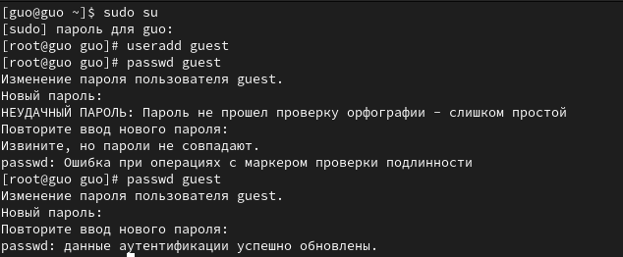

Figure 1: Создание учетной записи

1. Вошёл в систему от имени пользователя guest. Определил директорию, в которой нахожусь, командой $pwd$. Она оказалась домашней (рис. 2):

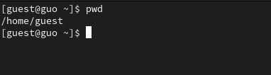

Figure 2: Домашняя директория

1. Уточнил имя пользователя, его группу, а также группы, куда входит пользователь, командой id. Выведенные значения uid, gid и др. запомнил. Сравнил вывод id с выводом команды groups (рис. 3, 4):

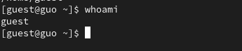

Figure 3: Имя пользователя, группы

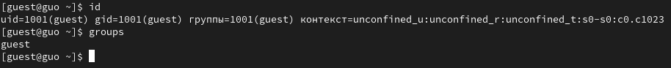

Figure 4: Информация о пользователе

1. Просмотрел файл /etc/passwd командой $cat/etc/passwd$ Нашёл в нём свою учётную запись. Определил uid, gid пользователя (рис. 5, 6):

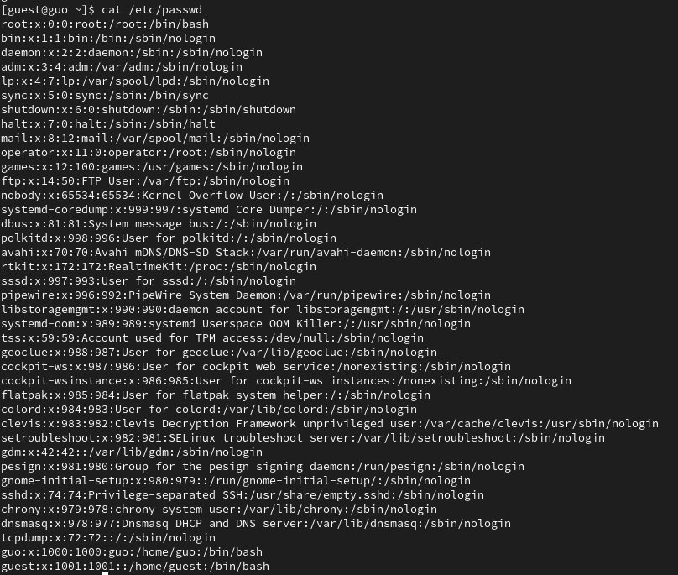

Figure 5: файл /etc/passwd

Figure 6: Учетная запись guest в /etc/passwd

Figure 6: Учетная запись guest в /etc/passwd

Значения совпали со значениями из предыдущих пунктов

1. Определил существующие в системе директории командой $ls−l/home/$ (рис. 7):

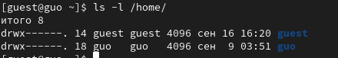

Figure 7: Существующие в системе директории

Удалось получить список поддиректорий директории /home. На обеих директориях установлены права drwx——.

1. Проверил, какие расширенные атрибуты установлены на поддиректориях, находящихся в директории /home, командой: $lsattr/home$. (рис. 8):

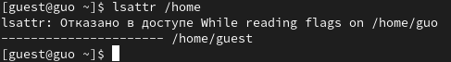

Figure 8: Попытка посмотреть расширенные атрибуты

Не удалось увидеть расширенные атрибуты директории, так как отказано в доступе.

1. Создал в домашней директории поддиректорию dir1 командой mkdir dir1 Определил командами ls -l и lsattr, какие права доступа и расширенные атрибуты были выставлены на директорию dir1 (рис. 9):

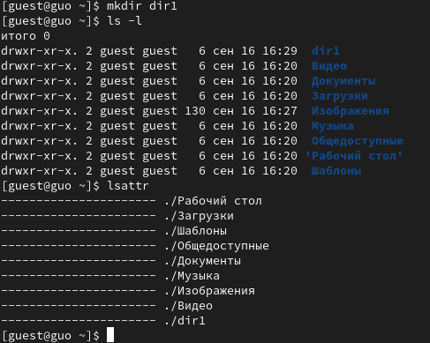

Figure 9: Поддиректория dir1

1. Снял с директории dir1 все атрибуты командой chmod 000 dir1 и проверил с её помощью правильность выполнения команды ls -l

Попытался создать в директории dir1 файл file1 командой echo “test” > /home/guest/dir1/file1

Я получил отказ в выполнении операции по созданию файла, так как до этого убрал права на все действия по отношению к данной директории (рис. 10, 11):

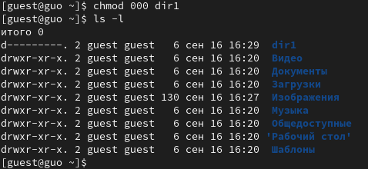

Figure 10: Снятие с dir1 всех атрибутов

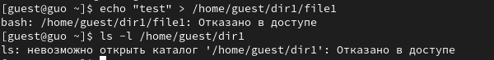

Figure 11: Создание файла

1. Заполнил таблицу «Установленные права и разрешённые действия» выполняя действия от имени владельца директории (файлов), определив опытным путём, какие операции разрешены, а какие нет. Если операция разрешена, занёс в таблицу знак «+», если не разрешена, знак «-» (рис. 12, 13):

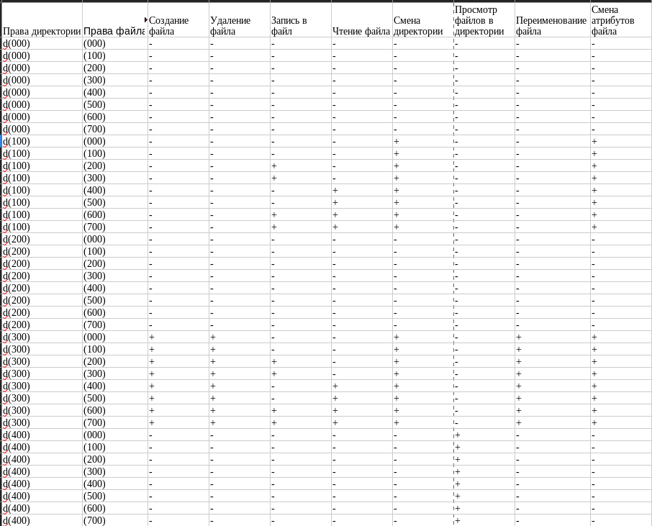

Figure 12: Установленные права и разрешённые действия

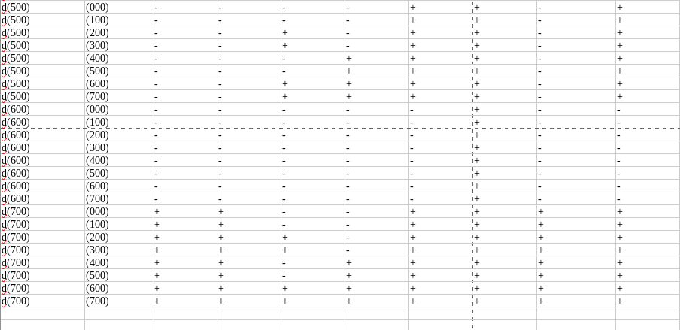

Figure 13: Установленные права и разрешённые действия

1. На основании заполненной таблицы определил те или иные минимально необходимые права для выполнения операций внутри директории dir1 (рис. 14):

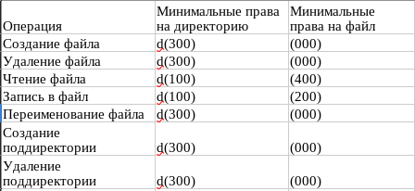

Figure 14: Минимально необходимые права

# Выводы

В ходе лабораторной работы нам удалось:

Получить практические навыки работы в консоли с атрибутами файлов, закрепить теоретические основы дискреционного разграничения доступа в современных системах с открытым кодом на базе ОС Linux.

# Список литературы

1. Операционные системы [Электронный ресурс]. URL: <https://softline.tm/solutions/programmnoe-obespechenie/operating-system>.

2. Права доступа [Электронный ресурс]. URL: <https://w.wiki/7UBB>.